开放实验 存储器设计与IP调用
一、实验目的
1. 掌握单端口RAM和ROM原理和设计方法。
2. 掌握单端口ROM的IP生成和调用方法。
2. 掌握ModelSim和Vivado/ISE工具软件。
3. 掌握基本的测试代码编写和FPGA开发板使用方法。
二、实验环境
1. 装有ModelSim和Vivado/ISE的计算机。
2. PC机一台、Sword实验系统、Basys3开发板、EGO1开发板。
三、实验原理
片内存储器分为RAM和ROM两大类。RAM是随机存储器，存储单元的内容可按需随意取出或存入。这种存储器在断电后将丢失所有数据，因此一般用来存储一些短时间内使用的程序和数据。在模型机设计中可以充当CPU内部寄存器。
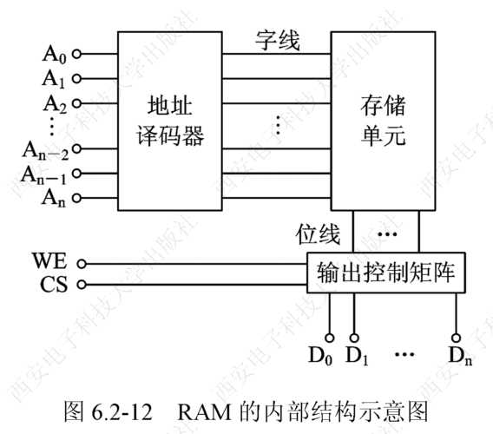
ROM即只读存储器，是一种只能读出事先存储的数据的存储器，其特性是存入的数据无法改变。也就是说，这种存储器只能读不能写。由于ROM在断电之后数据不会丢失，所以通常用在不需经常变更的电子资料。在模型机设计中可以充当指令存储器。
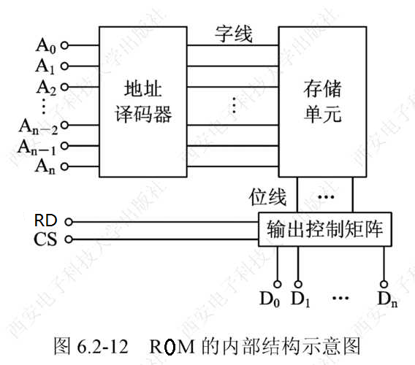
四、实验任务
1. 用Verilog HDL设计深度为16、位宽为4 bit的单端口RAM,在Modelsim上仿真测试。
2. 用Verilog HDL设计深度为256、位宽为8 bit的ROM。在Modelsim上仿真测试。
3. 用Xilinx ISE/Vivado 生成单端口ROM的IP，并编写测试文件，调试通过。
五、实验思考
1、在完成基本实验的基础上，比较自行设计的ROM，与调用IP生成的ROM，有何相同之处与不同之处。
2、尝试下载到FPGA开发板上，然后进行存储访问结果输出在数码管上进行显示。

